**Nama: Pryta Yonifa Putri**

**NIM: A11.202.14360**

**Keloompok: 4109**

**Tugas: menjumlahkan 2 angka ( variabel x dan y )**

1. **Coding**

//judul

//program input output

//pryta yonifa putri

//19 sept 2022

//A11.2022.14360

#include <iostream>

using namespace std;

//kamus

string jeniskelamin, Nama, NIM;

//deskripsi

int main()

{

cout<<"----------------------------------------------------------------"<< endl;

cout<<"HALO"<< endl;

cout<<"masukkan nama anda"<< endl;

getline (cin, Nama);

cout<<"masukkan NIM anda"<< endl;

getline (cin, NIM);

cout<<"pilih jenis kelamin (l/p)"<< endl;

cin>> jeniskelamin;

if(jeniskelamin=="l")

{

cout<<"jadi " << Nama << ", NIM " << NIM << " jenis kelamin anda adalah Laki-laki"<< endl;

}

else

if (jeniskelamin=="p")

{

cout<< "jadi " << Nama << ", NIM " << NIM << " jenis kelamin anda adalah Perempuan"<< endl;

}

cout<<"-----------------------------------------------------------------"<< endl;

return 0;

}

1. **Notasi alogaritma**

|  |  |
| --- | --- |
| Judul | Program input output |
| Kamus | string jeniskelamin;  string nama;  string nim; |
| Alogaritma | Input nama;  Input NIM;  Input jenis kelamin;  Getlline (cin, nama);  Getlline (cin, NIM);  If;  Else;  Output nama;  Output NIM;  Output jenis kelamin; |

1. **Hasil compile & ru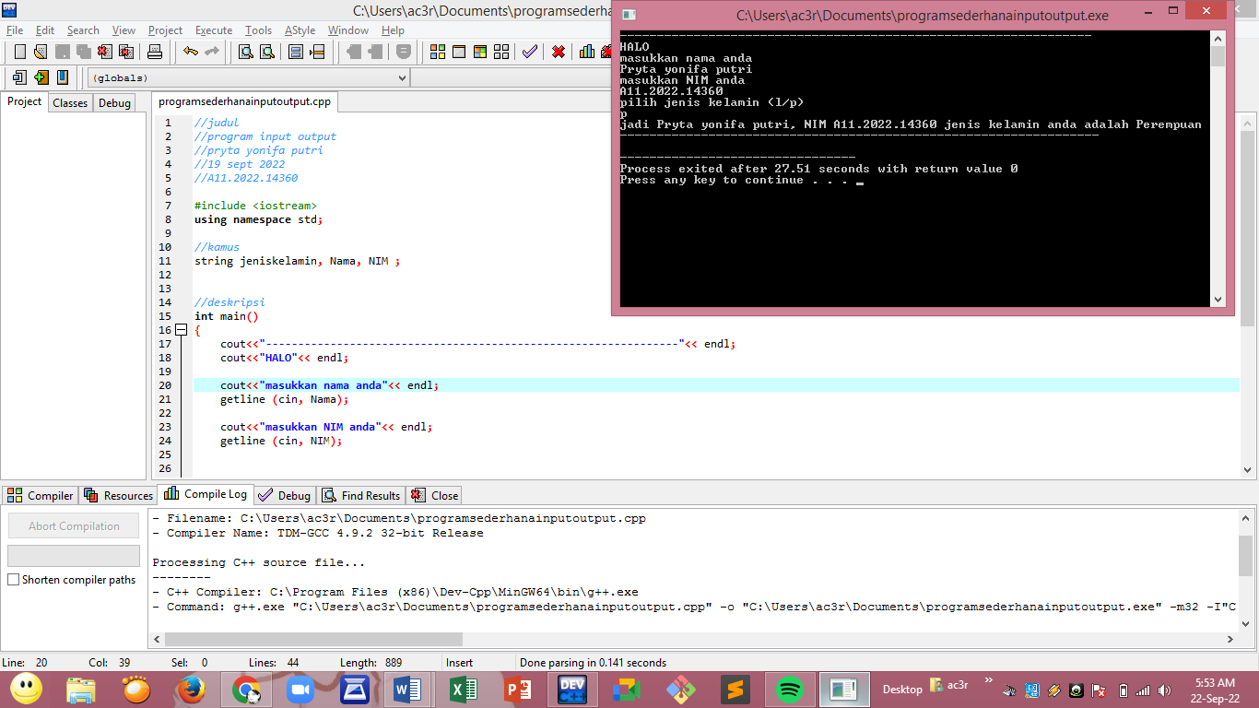n**

